G-28 — L'avatar paramétrique
Fiche d'exercice Magpie · Lot A — Découverte des composants natifs
Thématique | G6 · Sensations et immersion
Référence au référentiel | REF-067, REF-106, REF-061
Compétence visée | Concevoir un codage qui reste valide sur TOUTES les combinaisons, et le prouver en les parcourant.
Case Bloom (révisée) | Créer × procédurale
Niveau | Intermédiaire
Durée cible | 22 minutes
Prérequis | B-16, A-31
Mode de validation | SingleValue — tolérance 0
Solution de référence | 20 composants
Version | v0.4-260901 — Ind. C — 01/09/2026
Conception | magpie-conception-exercices v2.3

SUJET
Compétence visée
Faire construire à l'apprenant un objet personnel qu'il retrouvera tout au long du parcours.
Contexte
L'avatar est un objet que l'apprenant retrouve tout au long du parcours. Il n'a de valeur que s'il ne casse jamais — d'où l'exigence de robustesse sur les soixante-douze combinaisons.
Énoncé
Compose ton avatar : 3 formes de corps, 4 motifs, 6 couleurs. Ton avatar doit rester valide dans les 72 combinaisons possibles et son code de configuration doit s'afficher dans le Panel.

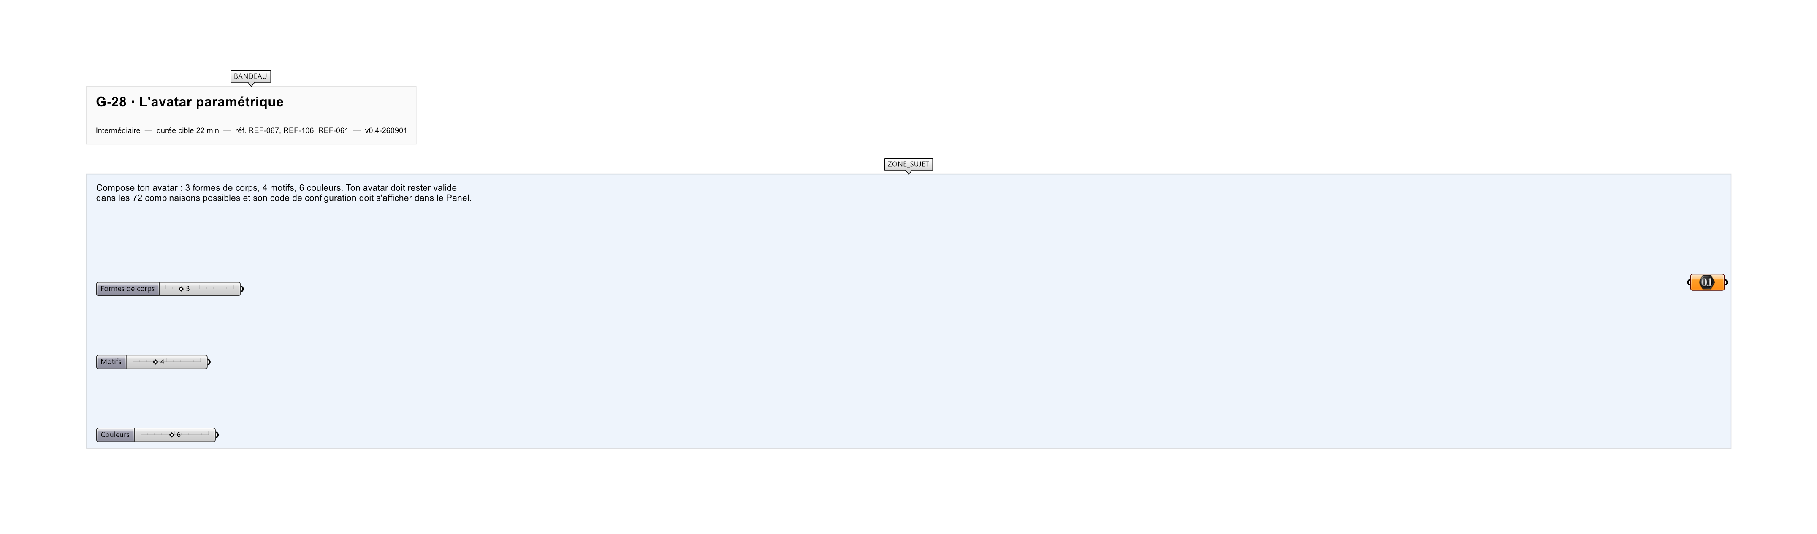
Le canvas à l'ouverture de G-28_sujet.gh : les données fournies et le paramètre REPONSE.
Ce qui vous est fourni
Trois Value List et les bibliothèques de formes et de motifs.
Ce qui est attendu
16 452 — la somme des soixante-douze codes de configuration.
Branchez votre résultat sur le paramètre REPONSE. La correction compare cette sortie en mode SingleValue.
La consigne ne nomme aucun composant, et c'est délibéré : nommer l'outil reviendrait à donner la réponse. Ce lot n'autorise que des composants natifs de Grasshopper pour Rhino 8 — aucun plugin tiers n'est nécessaire.
Barème
2 points : 1 pour la robustesse, 1 pour le code de configuration.

CORRIGÉ
À ne consulter qu'après avoir cherché. Dans le fichier G-28_complet.gh, le corrigé occupe la zone basse du canvas. Il ne produit rien tant que l'interrupteur AFFICHER LE CORRIGÉ n'est pas basculé sur vrai : positionnez-le sur faux pour faire disparaître le résultat.

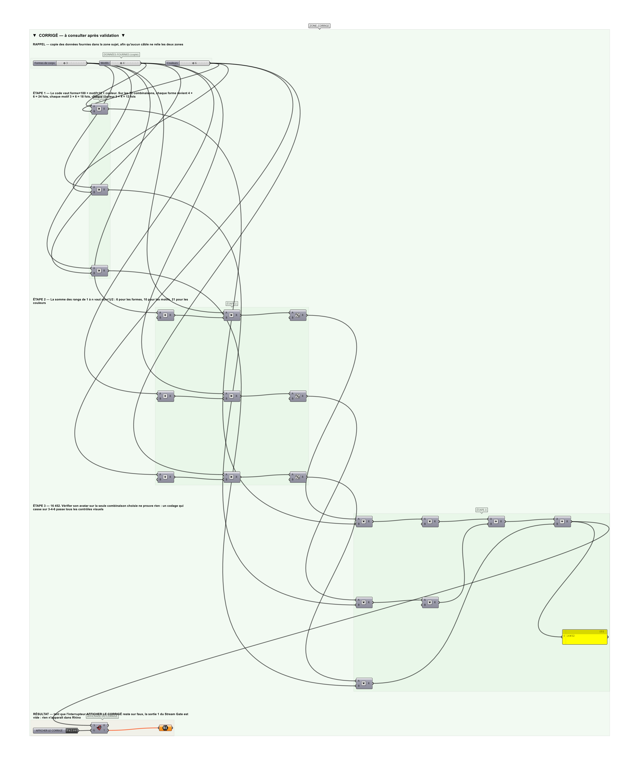
La zone corrigé. Elle est autonome : les données fournies y sont recopiées, aucun câble ne la relie à la zone sujet.
Marche à suivre
Étape 1. Sélectionner la forme active avec Stream Filter piloté par la première Value List.
Étape 2. Appliquer le motif choisi par la même mécanique.
Étape 3. Appliquer la couleur avec un Colour Swatch sélectionné par la troisième Value List.
Étape 4. Composer le code avec Concatenate à partir des trois index.
Étape 5. Balayer les 72 combinaisons pour vérifier qu'aucune ne produit d'erreur.
L'erreur attendue
C'est l'erreur qu'il faut guetter, parce qu'elle est diagnostique : elle dit ce que l'apprenant a mal compris, là où un simple « faux » ne dirait rien.
Vérifier son avatar sur la seule combinaison choisie. Un codage qui marche sur 1-1-1 et casse sur 3-4-6 passe tous les contrôles visuels — c'est la définition même d'une régression, et la somme des 72 codes est le seul moyen simple de l'exclure.

Pièges fréquents
• Value List renvoyant du texte plutôt qu'un entier : Stream Filter échoue.
• Combinaisons non testées : certaines produisent une géométrie invalide.
Composants de la solution de référence
Value List, Stream Filter, Polygon, Circle, Colour Swatch, Custom Preview
Cette liste figure sur la fiche formateur uniquement : elle ne doit pas être remise à l'apprenant avant qu'il ait cherché.
Pourquoi ce jeu de données
3 formes, 4 motifs, 6 couleurs, code = forme×100 + motif×10 + couleur : les codes vont de 111 à 346 sans collision, et leur somme 16 452 n'est atteinte que si les soixante-douze sont produits. Il en manque un, la somme le dit.
Limite de la correction automatique
La somme prouve que les 72 codes sont PRODUITS, pas que les 72 avatars sont beaux ni même géométriquement valides. La robustesse visuelle se regarde.

Pour aller plus loin
• Avatar évoluant avec le niveau atteint.
• Avatar exporté en image pour le certificat.
Fichiers de cet exercice
• G-28_sujet.gh — énoncé et données de départ, sans le corrigé
• G-28_complet.gh — énoncé et corrigé, ce dernier commandé par l'interrupteur
• G-28.json — descripteur pour le plugin Magpie
• G-28_fiche.docx — la présente fiche
• G-28_fiche_sujet.docx — la fiche sans le corrigé, pour l'apprenant

